ISO 9001标准理解及执行提升内训课程
【课程描述】
ISO9001：2015新版标准发布了，内部质量审核员的升级是企业成功推行ISO9001质量管理体系改版的关键之一。本公司推出本课程，使学员能融会贯通ISO9001-2015标准及掌握企业内部审核的流程及技巧，为企业推动ISO9001-2015体系改版升级提供最佳助力。
【课程对象】
ISO9001内审员；企业管理人员、从事质量管理认证工作的人员、有志于从事质量管理工作的人员。
【课程费用】 精品内训课程2-3天，请询价。
【课程大纲】
时 间 | 上午9:00—12:00 | 下午1:30-4:30
课程内容 | 第一部分 ISO及ISO9000标准理解  ◆ ISO及ISO9000系列标准简介  ◆ 有关质量术语及定义  ◆ 质量管理八原则  ◆ ISO9001：2015标准条款讲解  1、范围  2、引用标准  3、术语和定义  4、组织的环境  5、领导  6、策划  7、支持  8、运行  9、绩效评估  10、改进  第二部分 ISO9001:2015主要修订内容◆ISO9001-2015与旧版标准对照  1.风险识别、评估和控制 | 2.组织的知识  3.变更控制  ◆体系升级转换实施策略  第三部分 ISO9001体系文件建立与落实执行  ◆ ISO9001-2015版质量管理体系文件的要求  ◆ 需增加或更新的文件  ◆ 写出要做的，做到所写的;记录其结果，纠正其不足  ◆ 质量、环境、安全管理体系整合，提高效率、降低成本  第四部分 质量管理体系落实维护与执行力提升  ◆ ISO9000体系文件与日常工作整合、简化，提升执行力  ◆ 加强内部审核，提升执行力  ◆ 加强管理评审，增加企业高层关注力，提升执行力  ◆颁发“ISO9001-2015内审员资格证书”
热门内训课程 | 企业钻石卡：到企业内训6天  内审员内训：到企业内训1-4天  优秀班组长内训：到企业内训2-4天  QCC品管圈内训：到企业内训1-4天  6sigma六西格玛绿带内训：到企业内训4天  JIT精益生产现场管理与改善实务内训：到企业内训4天  APQP/FMEA/SPC/MSA/PPAP五大工具内训：到企业内训4天 |  | 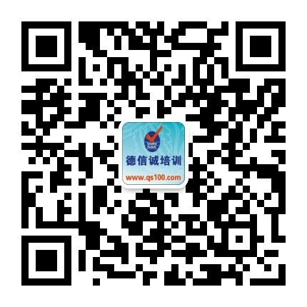

E-MAIL TO：qs100@qs100.com
ISO 9001标准理解及执行提升内训课程
报 名 表
参加学员姓名 |  |  | 身份证号码
公司名称 |  |  |  |  | 传真FAX
联系人/部门 |  | QQ/E-mail |  |  | 联系电话
证书邮寄地址
★ 报名咨询热线： 0755-25585689、13923767579 黄小姐、劳小姐
★ 课程费用含培训教材﹑午餐、证书、税费等（所有公开课均可提供到厂内训，请提前预约）
★ QQ：675978375、153570591、1484093445 微信服务号：dxcsz01

